ФИО ветерана. | Ерофеев Василий Тарасович
Год рождения  (годы жизни для умерших). | Мой прадед, Ерофеев Василий Тарасович, родился 10 ноября 1927 года в Оренбургской области, деревня Даниловка.  Умер 12 июня 2001 года в посёлке Карпушиха.
История, воспоминания (основной текст до 300 слов). | Когда началась Великая Отечественная Война, 22 июня 1941 года Василию Тарасовичу было всего 14 лет.  Тогда в армию брали с 17 лет, и он работал в тылу.  А когда ему исполнилось 17 лет, в конце 1944 года его призвали на войну рядовым солдатом.  Советская армия к этому времени воевала уже на территории Германии, и его сразу отправили на тяжёлые боевые действия в Германию.  Василий Тарасович участвовал в операции по взятию Берлина.  Но между советской армией и Берлином лежала река Одер.  В масштабных наступательных операциях советской армии, войскам Гитлера были нанесены тяжелейшие поражения.  Но фашисты еще держалась, а отступать им было некуда, поэтому немецкие солдаты сражаться насмерть и все свои силы бросили на реку.  Форсирование реки Одр проходило зимой, в декабре 1944 года.  Вода была ледяная и был приказ: " ни шагу назад!!!"  Под яростным обстрелом немецких войск советские солдаты пробивались вплавь.  Кто на самодельных деревянных плотах, кто на брёвнах.  Василий Тарасович плыл, держась за пустую бочку в ледяной воде под открытым огнем.  Немцы обстреливали наших солдат с другого берега из разного вида оружия. А с воздуха велся обстрел с самолетов.  Это была очень тяжёлая битва, многие боевые товарищи Василия Тарасовича погибли на реке и не вернулись домой.  Через эту реку переправляли пушки, гранаты, боевые орудия, боеприпасы.  Василий Тарасович выжил.  Следующим было взятие Берлина!  Наша армия победила и День Победы, 9 мая 1945 года, Василий Тарасович встретил на территории Германии, в городе Берлине.
Заслуги, звания, награды. | Василий Тарасович получил высокую награду: медаль за отвагу и за взятие Берлина.
Фото и подпись к ней. | 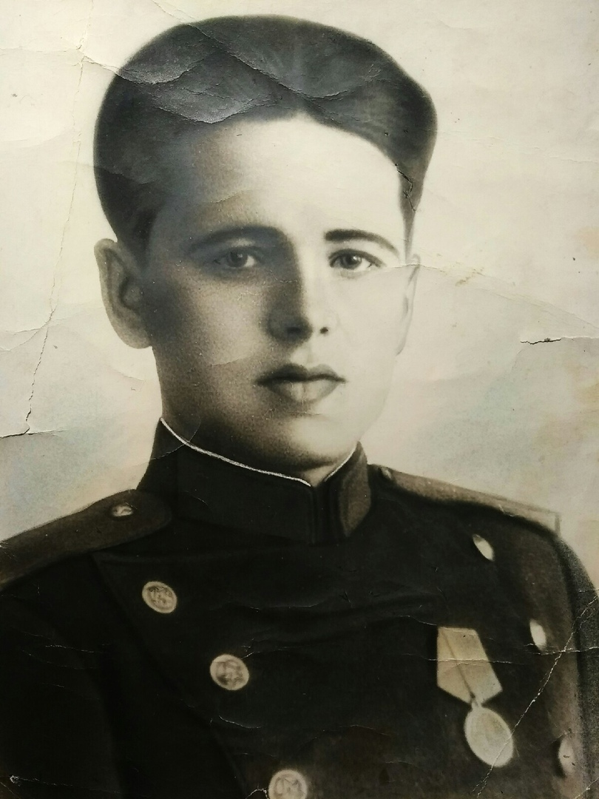  Ерофеев Василий Тарасович. После ВОВ, возраст 21 год.  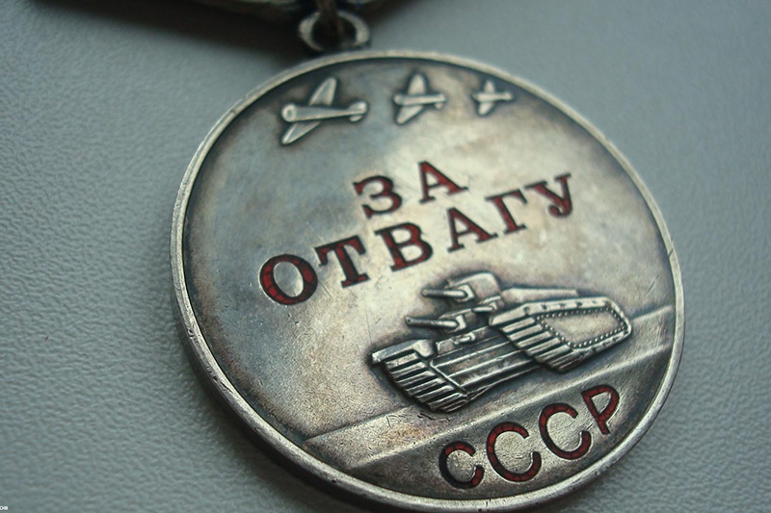  медаль за отвагу
ФИ автора, № школы, класс. | Ерофеев Никита, Гимназия № 176, 1Б класс.

